**Всероссийская олимпиада школьников**

**«РОБОФЕСТ 2024»**

**СЕЗОН 2023-2024**

**ИНЖЕНЕРНАЯ КНИГА**

**СКЛАДСКИЕ РОБОТЫ**

**Команда «Каравелла»**

Оглавление

**Оглавление2**

**Введение3**

**Визитка команды4**

**План работы8**

**Эскиз робота**8

**Прототип робота11**

**Дневник решений12**

**1 Этап..12**

**2 Этап.16**

**3 Этап..25**

**4 Этап.26**

**5 Этап.27**

**6 Этап.29**

**Описание конструкции робота31**

**Алгоритм робота32**

**Заключение33**

**Приложения34**

# **Визитка команды**

Мы – команда из г. Троицка, г. Москвы. Много лет мы обучаемся в МАОУ «Лицее города Троицка» (г. Москва, г. Троицк, ул. Школьная 10А; +7 (495) 851-00-56)

Идея об основании нашей команды «Каравелла» пришла к нам только в начале 2023 года и к началу нынешнего сезона этой олимпиады мы твердо решили принять участие. Сейчас мы заканчиваем обучение в выпускном 11 классе, и эта олимпиада станет для нас последней. Мы постараемся проявить свои возможности, что для нас самих станет интересным тестом на выдержку.

|  |  |
| --- | --- |
| **Никонова Виктория Викторовна**  Учитель информатики  **Роль в команде**: руководитель.  **Навыки**: общее руководство, организация мероприятий, экспертная оценка, менеджмент.  **Место работы:** начальная школа «Лицея города Троицка» |  |
|  | **Грахмез Ирина Дмитриевна.** 17 лет  Ученица 11 класса Лицея города Троицк. **Роль в команде**: менеджер, физик-теоретик.  **Навыки**: менеджер проектов, ведение проектной документации, знания физики, логическое мышление. |
| **Ерофеев Алексей Максимович**. 17 лет. Ученик 11 класса Лицея города Троицк. **Роль в команде**: ведущий программист, инженер-конструктор, тестер ПО  **Навыки**: экспертное программирование С++ и в среде Lego Mindstorms EV3, конструирование, настройка оборудования.  **Достижения:** Участник Робофеста 2023 |  |

**План работы:**

* Этап 1 – Изучение задачи. Разбиение ее на подзадачи
* Этап 2 – Анализ имеющихся ресурсов для решения задачи, анализ их преимуществ
* Этап 3 - Определение итоговой концепции робота
* Этап 4 - Создание прототипа робота
* Этап 5 - Создание программного обеспечения робота
* Этап 6 - Тестирование и оптимизация работы созданного робота
* Этап 7 - Заезд на региональном этапе и анализ ошибок
* Этап 8 – Изменение конструкции

**Эскиз робота**

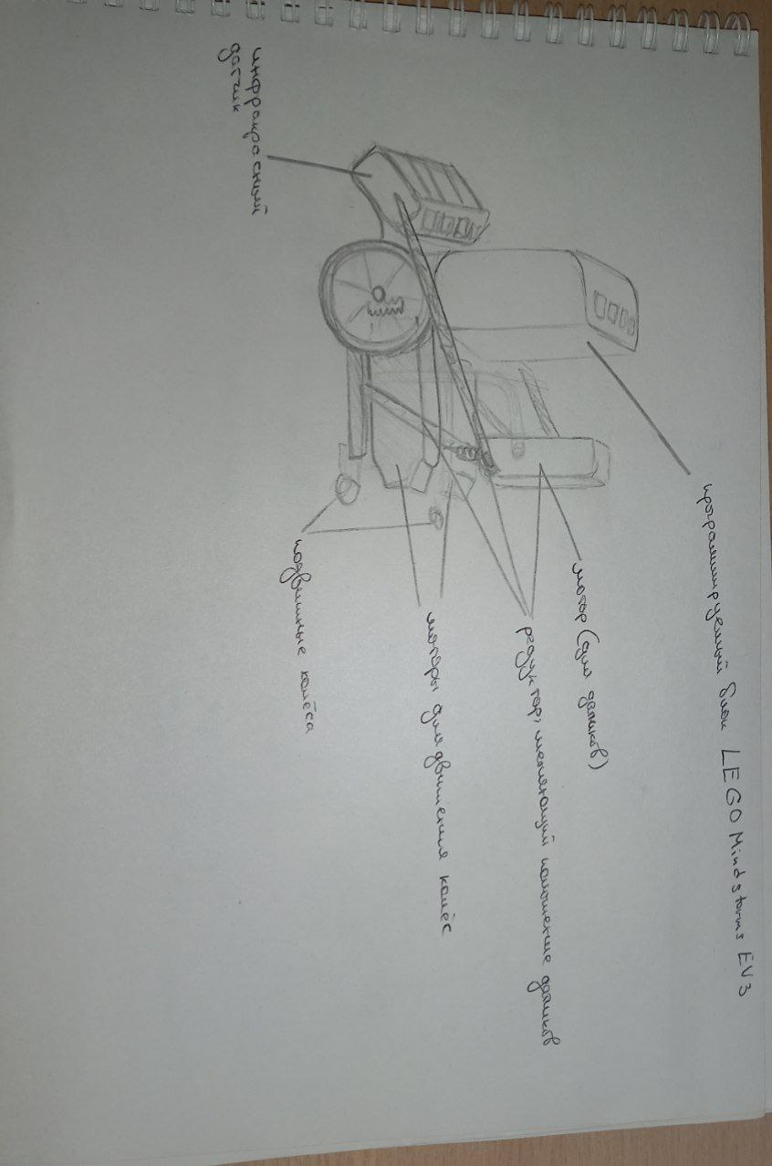

Составляющие конструкции:

* Световые датчики
* Блок LEGO Mindstorms EV3
* Два мотора (для движения колес, для движения датчиков)
* Колеса (ведущие, малые)

**Прототип робота**

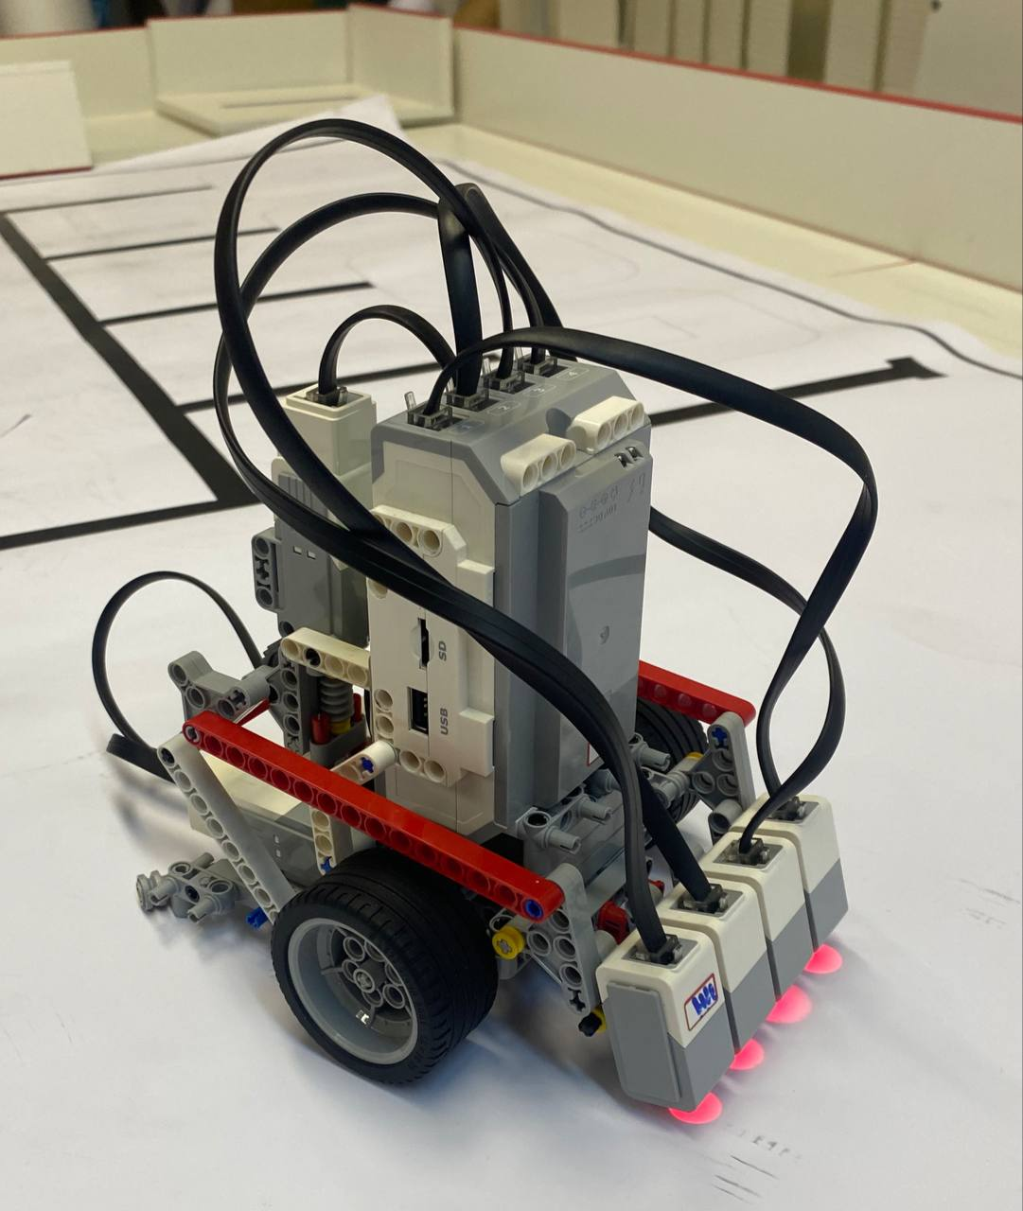

В итоге, было окончательно установлен перечень необходимых датчиков. На основе предложенного эскиза был собран прототип робота.

Большую часть робота занимает программируемый блок, поэтому для экономии места он стал и несущей конструкцией. Два больших ведущих колеса обеспечивают быстрое и точное перемещение, маленькие колёса с задней стороны конструкции обеспечивают устойчивость. С лицевой стороны робота расположены 4 инфракрасных датчика света, считывающие ArUco маркер, цвет кубика, а затем и цвет трека, по которому будет двигаться робот.

**Дневник решений.**

**Этапы работы над проектом:**

|  |  |
| --- | --- |
| **Этап 1 - Изучение задачи. Разбиение ее на подзадачи** | |
| Дата: 20.12.2023-27.12.2023 | |
| **Задачи:** | |
| **1.** | Понимание общей задачи складского учета |
| **2.** | Разбиение итоговой задачи на малые конкретные подзадачи |
| **3.** | Предложение возможных путей решения этих задач |

Решения:

1.Первично мы провели анализ требований к роботу и сделали выводы о том, какие ограничения накладываются на конечный продукт

|  |  |
| --- | --- |
| Требование | Вывод |
| Размер робота не должен превышать 20х20х20 см | Ограничение для использования некоторых платформ |
| Время заезда не должно превышать 120 секунд | Свобода в выборе путей решения задачи |
| Отсутствие необходимости движения по линии | Свобода в движениях робота |
| Размер поля составляет 200x100 см | Малый путь движения робота в процессе решения задачи, а значит малая скорость и слабые требования к мощности моторов |

2.После обсуждения основной задачи и понимания большой свободы в плане выбора ее решения, она была разбита на меньшие подзадачи для упрощения планирования и дальнейшего изучения:

* Считывание роботом ArUco маркера
* Создание ходовой части
* Навигация при движении, считывание треков и финиш
* Считывание цветов кубиков (инспектирование складских зон)

3.После выделения каждой из задач стоит цель найти оптимальное решение, учитывая находящиеся в доступе ресурсы:

3.1Первая подзадача – считывание ArUco маркера:

|  |  |
| --- | --- |
| Вариант | Рассмотрение |
| Использование цветовых датчиков | Датчики имеют два режима, умеют распознавать яркость отраженного света и цвет. Так, направив датчики на маркер можно считать все клетки и с помощью них же определять нужный трек, цвет кубиков |
| Использование видеокамеры | Видеокамера может одновременно видеть большую область, но обработка изображения требует больших знаний в работе с этим инструментом и больших мощностей |

3.2Вторая подзадача - создание ходовой части

|  |  |
| --- | --- |
| Вариант | Рассмотрение |
| Моторы и колеса из LEGO | Так как в работе с LEGO мы имели большой опыт, в условии ограниченного времени этот вариант представлялся самым оптимальным |

* 1. Третья подзадача – навигация при движении, считывание треков, финиш:

|  |  |
| --- | --- |
| Вариант | Рассмотрение |
| Использование метода навигации с помощью гироскопа и акселерометра; | На это предположение сподвигла возможность езды робота без линии, для чего необходимо точное определение местоположения - с помощью гироскопа |
| Базовое движение по линиям-трекам | Навигация по имеющимся линиям на поле, считываемых инфракрасным датчиком |

3.4 Четвёртая подзадача – считывание цвета кубиков

|  |  |
| --- | --- |
| Вариант | Рассмотрение |
| Видеокамера | Быстро работает, но требует сложной обработки |
| Инфракрасная камера | Интересный вариант, но отсутствие у нас навыков работы и уверенности в надежности |

|  |  |
| --- | --- |
| **Этап 2 - Исследование имеющихся материалов и средств для решения задач** | |
| Дата: 04.01.2024-06.01.2024 | |
| **Задачи:** | |
| **1.** | Выделение плюсов и минусов предложенных вариантов. Принятие окончательного решения в оснащении робота. |
| **2.** | Рассмотрение некоторых предложений практическим путем при необходимости. |

Решения:

1.1 Первая подзадача - считывание роботом ArUco маркера.

|  |  |  |
| --- | --- | --- |
| Вариант | Плюсы | Минусы |
| Датчики цвета | Надежность при решении этой подзадачи, возможность решения нескольких подзадач, универсальность при работе с датчиками | Малая точность; необходимость нескольких датчиков, необходимость системы их движения |
| Цифровая камера | Возможность решения нескольких задач, большая точность | Сложность программного обеспечения, необходимость больших вычислительных мощностей, возможные проблемы с надежностью при плохом ПО |

Решение – датчики цвета.

1.2 Вторая подзадача - создание ходовой части  
Вариант в существующих условиях имелся лишь один – Lego Mindstorms EV3. Это решение позволяет создать компактную модель, сохранив при этом удобство в программном оснащении робота.

1.3 Третья подзадача - навигация при движении между объектами, считывание треков.

|  |  |  |
| --- | --- | --- |
| Вариант | Плюсы | Минусы |
| Навигация по линии и детекция треков с помощью инфракрасного датчика. | Быстрая и простая разработка программного обеспечения, большой опыт использования подобного метода, возможность решения нескольких подзадач | Возможны проблемы с надежностью при плохом ПО |
| Инерциальная система навигации и считывание треков инфракрасным датчиком. | Высокая точность перемещения, упрощение пути из-за отсутствия необходимости движения по линии, простота написания ПО | Малая надежности при плохом программном обеспечении из-за дрейфа показаний датчиков, сложность при подключении датчиков |

Решение – датчики цвета

1.4 Четвертая подзадача - считывание цветов кубиков.

|  |  |  |
| --- | --- | --- |
| Вариант | Плюсы | Минусы |
| Световой датчики | Возможность решения нескольких подзадач, универсальность при работе с датчиками | Малая надёжность при решении этой подзадачи из-за высокого уровня шума |
| Датчик цвета (hitechnic color sensor) | Высокие надежность и точность | Повышается сложность изготовления робота, сложность интеграции с другими датчиками |
| Цифровая камера | Возможность решения нескольких подзадач, большая надежность при решении этой подзадачи | Сложность программного обеспечения, необходимость больших вычислительных мощностей, возможные проблемы с надежностью при плохом ПО |

Принято решение использовать ИК датчики.

1.5 Программное обеспечение.

|  |  |  |
| --- | --- | --- |
| Вариант | Описание | Оценка |
| EV3 | Основа ходовой части состоит из программируемого блока и управляется ей же | Понятная схема действий, но подбор датчиков, совместимых с данным ПО |
| Совместное использование EV3 и другой вычислительной машины | EV3 используется для управления ходовой частью, а другая машина используется для управления датчиками и реализации основных алгоритмов. | Плюсы в возможности и использования датчиков, несовместимых с EV3, но уменьшение надежности робота, повышение сложности работы всей системы |

Решение - Lego EV3.

1. Иногда в работе знаний о каких-то инструментах не хватало и возникала необходимость проверки работы практически. Были собраны прототипы, включающие в себя рассматриваемую часть робота и далее были сделаны выводы об их эффективности:

|  |  |
| --- | --- |
| Тестируемый вариант | Вывод после практического теста |
| Использование исключительно инерциального метода навигации без сопоставления данных с датчиком цвета, направленным на линию | Признано невозможным из-за явления дрейфа при работе с акселерометром и гироскопом. Был создан прототип, состоящий из блока управления Lego EV3 и гироскопа, имевшегося в наличии. Явление дрейфа в этом случае заключалось в том, что шумы в показаниях при движении накапливались. Еще хуже обстояли дела, если при включении прототипа, он каким-либо образом был в движении, из-за чего нарушалась калибровка датчика, отчего точность показаний была неприемлема. |
| П­­­рототип, состоящий из блока управления Lego EV3 и датчика цвета. | Создан прототип был для возможности определения цвета кубика и цветов треков, потому дополнительно самостоятельно были сделаны кубики и треки. Необходимо было определить работоспособность метода и необходимое расстояние до кубика для определения цвета. Тестирование выявило проблемы при определении цвета зеленого кубика, появлявшиеся при некотором освещении. Было измерено необходимое расстояние для точного определения цвета кубика - порядка 1-2 сантиметров. При тестировании определения цвета треков проблем выявлено не было. |
| Программное обеспечение для считывания ArUco метки цифровой камерой | Имелось в открытом доступе, а значит тестирование не требовало больших усилий. Имевшаяся в наличии камеры была подключена к ПК и протестирована с использованием программного обеспечения из открытого доступа. После небольшой отладки камера с высокой вероятностью могла определить наличие метки в её поле зрения и с немного меньшей вероятностью могла сразу определить ID этой метки. |

Выбранные теоретически варианты подтвердили себя на практике.

|  |  |
| --- | --- |
| **Этап 3 - Определение итоговой концепции робота** | |
| Дата: 01.08.2024 | |
| **Задачи:** | |
| **1.** | Анализ и составление списка необходимых датчиков |
| **2.** | Формирование конструкции робота |
| **3.** | Создание эскиза |

Решения:

1. Было проведено итоговое собрания членов команды с целью анализа и окончательного выбора методов решения каждого из этапов задачи, поставленной перед нами. Итогом собрания стал перечень необходимых датчиков и прочих деталей:

* Световой датчик
* Моторы

# Программируемый блок LEGO Mindstorms EV3

# Световой датчик для считывания ArUco маркера, линий и цвета кубика расположен по центру спереди

1. По данной конструкции был нарисован эскиз робота, представленный ранее

|  |  |
| --- | --- |
| **Этап 4 - Создание прототипа робота** | |
| Дата: 01.10.2024-01.12.2024 | |
| **Задачи:** | |
| **1.** | Сборка робота по сделанным эскизам; решение проблем, выявленных при сборке |
| **2.** | Первичное тестирование собранного прототипа |

Решения:

1. В процессе создания появлялись дополнительные и незапланированные подзадачи, которые решались на месте:
   1. Из-за малого необходимого размера моторы не могли располагаться перпендикулярно линии движения, что потребовало создание редукторов для передачи крутящего момента
   2. Создание редуктора для движения датчиков (вверх/вниз)

Под конец была проведена краткая проверка правильности сборки и подключения составляющих элементов, в ходе которой выявились проблемы:

* 1. Размеры, немного превышающие требования регламента. Проблема была довольно быстро устранена с малейшим изменением в конструкции робота.
  2. Отсутствие аварийной кнопки, требуемой в регламенте. Кнопка была установлена и успешно протестирована.
  3. Некоторые провода задевали при движении другие детали, что требовало вторичного вмешательства в конструкцию робота

1. После собрания прототипа, его сразу же проверили - все датчики, моторы работали. Далее для работы прототипа требовался лишь код

|  |  |
| --- | --- |
| **Этап 5 - Создание программного обеспечения робота** | |
| Дата: 01.12.2024-01.16.2024 | |
| **Задачи:** | |
| **1.** | Нахождение инструментов для создания программного обеспечения |
| **2.** | Создание алгоритма считывания ArUco метки |
| **3.** | Создание алгоритма движения по треку |
| **4.** | Создание алгоритма распознавания цвета кубика и определения приоритетного цвета |
| **5.** | Создание алгоритма нахождения цветных треков и движения по нужному треку |

Решения:

1. Для решения задачи требовалась довольно большая обработка данных, поэтому стоял большой выбор между средами программирования

|  |  |  |
| --- | --- | --- |
| Вариант | Плюсы | Минусы |
| Мindstorms - BASIC (в IDE - clev3r) | базовый вариант, простота подготовки, большая доступность, много материалов, простота интеграции с ходовой частью | большие ограничения у несколько устаревшего языка программирования Basic, большой размер |
| ev3dev | возможность программировать на других языках (Python, C++), большое комьюнити | необходимость знать языки, такие как MicroPython, сложность программирования |
| ev3rt (основана на RTOS) | Основана на C++, работает очень быстро | Отсутствие комьюнити, сложность программирования |

Наша команда выбрала стратегию выполнить задание с максимальной скоростью, поэтому приоритет был отдан среде программирования - BASIC

1. Считывание ArUco маркера - одна из главных задач. В нашем случае мы используем приложенный алгоритм

(См. Приложение 1)

1. Движение по треку выполняется с помощью гироскопа и инфракрасных датчиков цвета, что обрабатывается в коде следующим образом (См. Приложение 1)
2. Цвет кубиков распознается (Приложение 1)

|  |  |
| --- | --- |
| **Этап 6 - Тестирование и оптимизация работы созданного робота** | |
| Дата: 17.01.2024-18.01.2024 | |
| **Задачи:** | |
| **1.** | Тестирование и отладка работы программного обеспечения на роботе вне игрового поля. |
| **2.** | Тестирование и отладка программного обеспечения на роботе на игровом поле. |
| **3.** | Оптимизация алгоритмов для уменьшения затрат времени на выполнение итогового задания. |
| **4.** | Конечное тестирование в условиях, приближённых к соревнованиям. |

Решения:

1. Для первичного тестирования работы программируемого блока было проведено тестирование считывания метки ArUco метки. Был выявлен минус ArUco, состоящий в медлительности считывания, но в данном случае это позволительно.
2. Самый трудозатратный и времязатратный процесс работы начинается после удачных попыток считывния Aruco метки. Робот начинает проходить тесты на игровом поле. Обнаружены следующие проблемы:

* Неправильное движение робота по полю, движению не соответствует выявленному треку
* Не считывание ArUco метки из-за детектирования не того участка поля
* Затруднение движения ИК датчиков из-за соединительных кабелей
* Несоответствие затраченного времени для выполнения задачи времени, описанном в регламенте

1. Далее проходит наладка алгоритмов с многократным тестированием робота на месте.
2. Проведение конечного тестирования.

|  |  |
| --- | --- |
| **Этап 7 - Заезд на региональном этапе и анализ ошибок** | |
| Дата: 21.01.2024 | |
| **Задачи:** | |
| **1.** | Проведение заезда на региональном туре олимпиады, анализ ошибок |
| **2.** | Предложение решений по изменению конструкций или алгоритма работы робота |

1.Проведен заезд на региональном туре олимпиады. Итог: робот не считал линию?

**Описание конструкции робота и описание взаимодействия ммеханизмов.**

*Таблица основных узлов/конструкций робота*

|  |  |  |  |  |
| --- | --- | --- | --- | --- |
| *Название* | *Назначение* | *Объяснение* | *Схема/Фото* | *Состав* |
| Несущая рама | Основная силовая структура робота. Несет всю нагрузку робота, на раме закреплены моторы и датчики. | Из-за требуемых малых размеров в основе робота лежит программируемый блок Mindstorms Ev3 |  | балки разных размеров, программируемый блок |
| Двигательная установка | Осуществляет перемещение робота по карте. |  |  | 2 medium мотора LEGO Ev3, подвижные колеса, редуктор |
| Рычажная система приводов | Осуществляет движение датчиков вверх и вниз |  |  | Балки, блоки и соединители Lego |
| Система для движения датчиков | Осуществляет передачу энергии для движения датчиков |  |  | Спираль передач и шестеренка, балки и блоки Lego |

Электронные компоненты.

*Таблица обоснования выбора платформы и основных электронных компонентов*

|  |  |  |
| --- | --- | --- |
| *Электронный компонент* | *Назначение* | *Обоснование* |
| 2х Medium мотор Lego Ev3. | Привод колес | Больше момента чем у маленького мотора, но больше оборотов чем у большого. Также сильно меньше размером чем большой. |
| 1х Medium мотор Lego Ev3. | Привод инфракрасных датчиков. | Все четыре средних мотора ушли на гусеницы, поэтому пришлось использовать малый, однако он меньше размером чем средний. |
| 4x Световой датчик Lego Ev3 | Считывание Aruco марки, цвета товара, цвета дорожки | Малые размеры, простота использования |

**Программное обеспечение робота.**

После исследования всех возможных вариантов решения задачи складского учета, был придуман алгоритм робота, от которого определялась итоговая концепция робота. Далее алгоритм расписан по этапам:

1. Начало движения, считывание ArUco маркера инфракрасными датчиками
2. Движение по линии до 2, 3 и 4 кубика. Определение начала складской зоны по концу линии. Движение до кубика на расстояние 1-2 сантиметра, необходимых для точного определения цвета. Цвет первого кубика, т.е. ближайшего к начальной зоне, определяется по остаточному принципу.
3. Сопоставление ID маркера и данных о цветах кубиков для определения приоритета каждого цвета.
4. Движение по линии до места расположения треков, пересечение и считывание цветов всех треков проездом перпендикулярно этим трекам.
5. Определение цветов лежащих на поле треков и решение о движении по нужному приоритетному цвету.
6. Повторное перпендикулярное пересечение треков до нахождения трека нужного цвета.
7. Движение по треку нужного цвета и окончание заезда в зоне остановки.

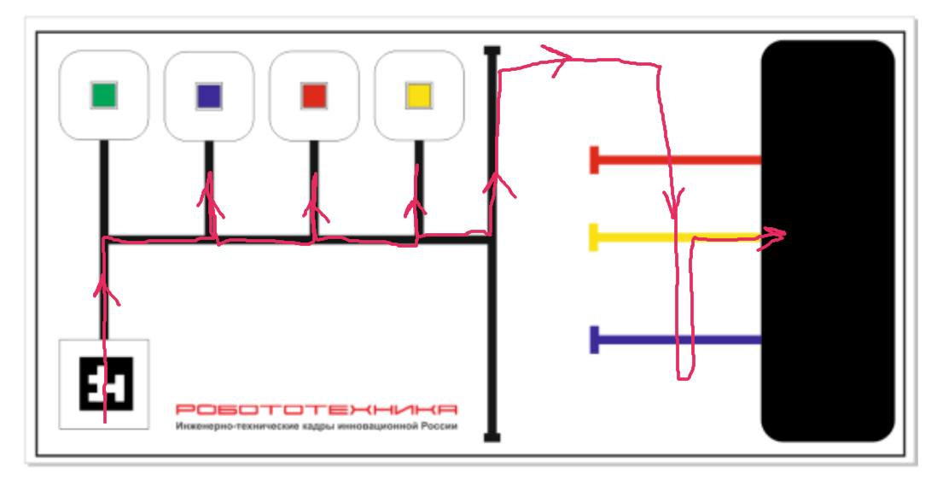

**Приложения.**

1. Код робота.

<https://github.com/K372470/RoboFest>